 | Министерство науки и высшего образования Российской Федерации Федеральное государственное бюджетное образовательное учреждение высшего образования «Московский государственный технический университет имени Н.Э. Баумана (национальный исследовательский университет)» (МГТУ им. Н.Э. Баумана)

ФАКУЛЬТЕТ Информатика, системы управления и искусственный интеллект
КАФЕДРА Системы обработки информации и управления

Лабораторная работа №6

По курсу
«Анализ временных рядов»
По теме «Модели рационального спектра: AR, ARIMA»

Выполнил:
Студент группы ИУ5И-32М
Сюй Хаоюй
24.11.2025
Проверил:
Лабунец Л.В.

2025

Цели
1. Изучение моделей рационального спектра, в частности модели авторегрессии 1-го и 2-го порядков и авторегрессии скользящего среднего.
2 Приобретение навыков моделирования и прогнозирования НВР с помощью авторегрессии 1-го порядка в пакете «STATISTICA».

Задачи
1. Изучение моделей авторегрессии 1-го и 2-го порядков и авторегрессии скользящего среднего.
2 Освоение методики программирования моделей авторегрессии проинтегрированного скользящего среднего. на языке Visual Basic в пакете «STATISTICA».
3 Освоение методики выбора параметра модели авторегрессии скользящего среднего.
4 Освоение методики оценки основных статистик НВР на основе модели авторегрессии скользящего среднего.

Теоретическая часть

Модели рационального спектра
Модели рационального спектра - это семейство моделей, которые основаны на гипотезе стационарности ВР в широком смысле. Основой моделей семейства АРСС является матрица коэффициентов корреляции и формирующий фильтр.
Статистическое моделирование динамики стационарных ВР проводится для того, чтобы получить статистические характеристики СПМ и автокорреляционную функцию.

Стационарность ВР в широком смысле
Во-первых, тренд и волатильность - постоянный. Во-вторых, такой ряд центрированный, т.е. тренд не только постоянный, но и постоянно равен 0 (является нулевым уровнем).
Постоянная волатильность - дисперсия во времени постоянна.
И в-третьих, матрица коэффициентов корреляции стационарного в широком смысле ВР зависит только от корреляции лага $m$ и не зависит от временного положения корреляционного окна, то есть не зависит от абсолютных положений левой и правой границы окна.

Матрица коэффициентов корреляции
АКФ - четная функция. Поэтому матрица коэффициентов корреляции является симметричной и является тёплицевой матрицей: элементы, стоящие на любой из диагоналей и над-диагоналей совпадают.
Посмотрим на график АКФ. По одной оси отложены значения корреляционного лага (Lag, m), по второй оси откладывается время (Month, n) и по третьей оси откладывается значение коэффициента корреляции.
Поверхность АКФ стационарного в широком смысле ВР является цилиндрической, т.к. ее образующие не меняются во времени согласно свойству стационарности матрицы коэффициентов корреляции. АКФ является сечением цилиндрической поверхности, а диагонали матрицы корреляции являются образующими цилиндрической поверхности.

Формирующий фильтр
В основе лежит метод формирующего фильтра (ФФ). Это вид цифровых фильтров. Его можно реализовать программно и аппаратно - зависит от задачи. Возможность аппаратной реализации говорит о том, что эти модели могут быть рассчитаны в режиме реального времени, что дает возможность применять их в большом количестве прикладных задач.
На вход формирующего фильтра подается стационарный в широком смысле ВР со стандартными корреляционно-спектральными характеристиками. Его называют формирующим воздействием и обозначают u(n).
Формирующее воздействие u(n) - это модель ВР с известными корреляционно-спектральными характеристиками. Т.е. модель ВР, которую исследователь уже построил, как мы делали это в наших лабах.
Ряд на входе – стационарный в широком смысле.
На выходе формируется стационарный в широком смысле ВР с уникальными, т.е. необходимыми исследователю корреляционно-спектральными характеристиками x(n).
Суть синтеза формирующего фильтра. У исследователя есть фрагмент (отрезок, реализация, выборочные оценки) стационарного в широком смысле ВР. Он оценил его статистики: выборочную АКФ и связанную с ним оценку СПМ. Тогда он может синтезировать формирующий фильтр, который будет давать на выходе реализации x(n), которые будут обладать идентичными корреляционно-спектральными характеристиками.

Белый шум
Теорема Винера-Хинчина. Теорема для стационарного в широком смысле ВР устанавливает взаимно однозначное соответствие между моделью АКФ и соответствующей моделью СПМ в виде пары косинусных ДПФ, именно косинусных, т.к. АКФ - функция четная и положительно определенная.
В соответствии со свойствами ДПФ мы увидим равномерное распределение мощностей гармонирующих колебаний, на которые был разложен u(n), по дискретным частотам.
Определение. Белым шум (БШ). Если разложение ВР образует равномерное распределение по дискретным частотам, то ВР называют белым шумом.
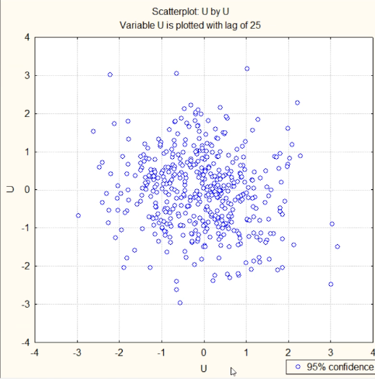
Рис. 1. Диаграмма рассеяния белого шума.

Прямой и обратный методы выборочной оценки автокорреляции
2 подхода к построению моделей ВР на выходе ФФ. Это косвенный и прямой методы.
Прямой метод не гарантирует положительной определенности итоговой матрицы коэффициентов корреляции в силу ошибок выборочного оценивания, ошибок измерения и вычислительных ошибок, а это очень важно. Положительная определенность означает, что если мы разложим матрицу на собственные значения, то мы получим только положительные собственные значения. Т.е. если подвергнуть автокорреляционную функцию (АКФ) прямому косинусному ДПФ, то в соответствии с теоремой Винера-Хинчина, мы получим только положительные отсчеты оценок СПМ.

Нарушение положительной определенности приводит к выпадению значений коэффициентов корреляции из диапазона [-1; 1], и появлению отрицательных отсчетов коррелограммные оценки СПМ, что соответствует физическому смыслу колебательных процессов и самой СПМ.
Поэтому Лабунец рекомендует обратный метод: сначала найти коррелограммную оценку СПМ, а затем применить обратное ДПФ.
Подробнее про эти методы авторегрессионного оценивания применительно к АРСС/ARMA.

Задачи, где применяются модели семейства рационального спектра
1. Статистическое моделирование стационарного в широком смысле ВР с необходимыми исследователю корреляционно-спектральными характеристиками, которые во многом идентичны выборочным оценкам корреляционно-спектральных характеристик предварительно обработанной экспериментально измеренной реализации ВР.
2. Прогнозирование. Возможность прогнозирования определяется формой записи уравнения ФФ в виде линейного разностного уравнения порядка (p, q).

Линейное разностное уравнение порядка (p, q)
Один из способов представления формирующего фильтра.
Уравнение состоит из двух частей.
2. Часть скользящего среднего
1. Авторегрессионная часть

Типы моделей рационального спектра:
1. Модели авторегрессии АР/AR.
Получается из формулы x(n) выше при q=0: ARMA(p,0) - это AR(p). Модель AR обычно строится для порядков p = 1 и p = 2.
2. Модели скользящего среднего СС/MA.
ВР, наоборот, аппроксимируется исключительно моделью скользящего среднего. Придется решать нелинейную задачу. Получается из формулы линейного разностного уравнения ФФ при p=0: ARMA(0,q) - это MA(q).
3. Комбинированный подход АРСС/ARMA.
ARMA(p, q)

Второе слагаемое является классическим уравнением дискретной свертки.
Радиоинженеры называют это слагаемое КИХ-частью, или частью скользящего среднего - СС(q)//MM(q), или скользящим средним порядка q, или нерекурсивным фильтром.
Первое слагаемое - это формула на основе модели линейной авторегрессии.
Радиоинженеры называют рекурсивным фильтром или БИХ-фильтром. Еще называют авторегрессионной частью модели порядка p, АР(p)/AR(p).
Это фильтр линейного прогноза в прямом направлении. Это означает, что прогноз на текущий момент времени производится на основе значения в предыдущий момент времени. Благодаря этой части модель умеет прогнозировать, а не просто описывать данные.
Линейная регрессия рассчитывается по значениям от n-p до n, т.е. по p предыдущим значениям.
БИХ-фильтр. БИХ-фильтр имеет бесконечную импульсную характеристику. Если раскрыть авторегрессионную часть, то есть развернуть формулу для всех моментов времени, записать их "лесенкой", а потом рекурсивно подставить значения для разных моментов времени снизу вверх, то получится формула дискретной свертки, и количество отчетов в ней будет стремиться к бесконечности. Это верхняя формула на слайде с бесконечной суммой.

Косвенный метод для расчета модели ARMA
Косвенный метод отличается от прямого наличием предварительного этапа - по экспериментальным данным получают оценки коэффициентов корреляции, или матрицы автокорреляции, или частной АКФ. Т.е. автокорреляционная матрица R_p - это основа. А затем, располагая теоретическими зависимостями rho_x^{(AR)}(m) и rho_x^{(MA)}(m), получают числовые значения параметров АРСС-модели.
Линейное решить легче.

Методы решения для линейной части
"Идентификация" авторегрессионный части модели приводит к необходимости решения СЛНАУ (линейных нормальных уравнений). Если расписать знак суммы в rho_x^{(AR)}(m), то получим СЛАУ относительно интересующих нас коэффициентов авторегрессии a(k) и порядка авторегрессии p. Такую СЛНАУ предложили исследователи Юл и Уолкер.
В линале полно методов решения таких систем. Один из них - алгоритм исключения Гаусса. Его недостаток в том, что его сложность вычислений пропорциональна p^3, где p - порядок. Если СЛАУ содержит 10 уравнений, порядок 10, то будет сделано 1000 шагов. Выполнить в режиме реального времени такой алгоритм затруднительно.
Очень многие модели прогнозирования ВР включают в себя методы решения СЛАУ из аналитической геометрии. Конкретно для этой СЛАУ Уолдом была математически строго доказана возможность аппроксимации до модели авторегрессии.
Теорема декомпозиции Уолда. Любую смешанную модель (АРСС/ARIMA) или любую модель скользящего среднего (СС/MA) модель можно аппроксимировать АР/AR-моделью более высокого порядка.

Алгоритм авторегрессионного оценивания Левинсона-Дурбина (ЛД)
Начинается с предположения, что наш исходный ВР может быть адекватно аппроксимирован авторегрессией 1-го порядка. Модель авторегрессии первого порядка называется процессом Маркова.
На следующем шаге выясним, сможем ли мы аналогичным образом, повысив порядок авторегрессии на 1, получить положительный эффект, т.е. уменьшение дисперсии еще.
Модель авторегрессии 2-го порядка называется процессом Юла. Модель авторегрессии 2-го порядка будет обладать уже двумя параметрами.
Если нас не устраивает ошибка, можем попытаться увеличить порядок на 1. Это свойство *импульсивности по порядку авторегрессии*.
- Если коэффициент a_p(p) около 0, то дисперсия ошибки прогноза порядка p (sigma_{p}²) почти не отличается от дисперсия ошибки прогноза порядка p-1 sigma_{p-1}². Можно не увеличивать порядок дальше.
- Если критерий все же выше некоторого значения epsilon, то можно продолжать наращивать порядок авторегрессии. - формула шаг 1.
Дисперсия продолжает уменьшаться с увеличением порядка пока a_p(p) не слишком приблизился к нулю. Если приближается к 0, можно завершать алгоритм - лучше уже не будет.
Т.е. существует асимптотический уровень, к которому приближается модель с увеличением порядка регрессии. Таким образом, алгоритм позволяет определить этот порядок.
Тут очень важна положительная определенности оценки матрицы коэффициентов корреляции, иначе попадется отрицательное значение, и мы не выйдем из рекурсии.
По мере увеличения порядка авторегрессии произойдет эффект сходимости квадрата старшего коэффициента к нулю, а результата модели АР/AR - к константе. Это свойство рекурсивности по порядку авторегрессии. Это свойство - также недостаток, потому что ошибки вычислений накапливаются в предыдущих моделях авторегрессии меньших порядков. Это плата за оптимизацию вычислительных ресурсов.
Да и матрица коэффициентов корреляции на практике скорее всего имеет погрешность, т.е. она смещена.
Еще одно негативное свойство - максимальное значение корреляционного лага m, при котором дисперсия выборочной оценки коэффициента корреляции rho_x(p) остается приемлемо небольшой, не превышает 0,1 от объема выборочных данных. Если нужно сформировать модель порядка p=10, то понадобится ВР, содержащий 100, а лучше 200, экспериментальных отсчетов. Экспериментальных данных, как правило, не хватает.

Решетчатый фильтр
Существенную роль в алгоритме авторегрессионного оценивания Левинсона-Дурбина (ЛД) играют старшие коэффициенты авторегрессии a_p(p), что видно по формулам. Эти коэффициенты исторически называются коэффициентами отражения. Если вывести последовательность этих старших коэффициентов, то получится график частной АКФ.
Решетчатый фильтр предложил исследователь Берг. Частная АКФ - основа для геометрического алгоритма авторегрессионного оценивания Берга и более совершенного устройства - решетчатого фильтра.
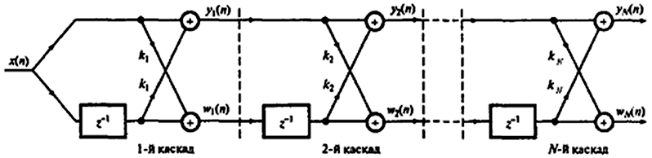
Рис. 2. Решетчатый фильтр.

На вход подается ВР с уникальными характеристиками. На выходе фильтра он "обеляется". Каждый каскад моделирует авторегрессию своего порядка - первый - первого порядка, второй - второго и т.д., и формирует ошибки линейного прогноза как в прямом e_{p}^{f}(n), так и в обратном e_{p}^{b}(n) направлениях. На каком-то каскаде ошибки линейного прогноза приблизятся к характеристикам белого шума. Это означает, что авторегрессию какого-то порядка описывает некоррелированные данные.
Есть разные выборочные оценки коэффициентов отражения, которые частично устраняют недостатки алгоритма авторегрессионного оценивания Левинсона-Дурбина (ЛД). Одна из них - среднее геометрическое частных коэффициентов корреляции K_{p}.

Правило проверки адекватности авторегрессии порядка p
- График автокорреляционной функции должен затухать экспоненциально быстро либо по огибающей, если есть осцилляции, либо непосредственно экспоненциально монотонно.
- На графике коэффициента отражения (частной автокорреляционной функции) столько же выбросов, каков порядок авторегрессии.
По количеству выбросов можно определить необходимый порядок авторегрессии.

Ход работы
Исходные данные генерируются с помощью кода.
- Столбец №1 "U" - это моделирование гауссовского нормального шума с мат. ожиданием = 0 и дисперсией 1, сгенерированные кодом на основе датчика (генератора) случайных чисел (ДСЧ).
- Столбцы "x0" и "x1" - коэффициенты марковского процесса, т.е. авторегрессии первого порядка с предварительно выбранными коэффициентами авторегрессии:
- "x0" - a_{1}(1) = + 0,75
- "x1" - a_{1}(1) = -0,75
Выбор коэффициентов влияет на график АКФ, и мы на это посмотрим.
- 4 последующих столбика: "x2" - "x5" - результат моделирования процесса Юла, т.е. авторегрессии *второго* порядка:
- "x2" - a_{2}(1) = +0,5, a_{2}(2) = +0,3;
- "x3" - a_{2}(1) = -0,5, a_{2}(2) = +0,3;
- "x4" - a_{2}(1) = +1,3, a_{2}(2) = -0,4;
- "x5" - a_{2}(1) = -1,3, a_{2}(2) = -0,4.
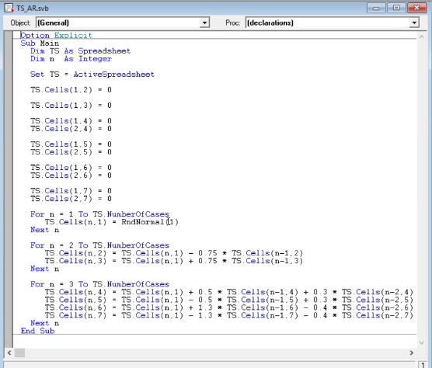
Рис. 3. Код на VB.

Выполню код:
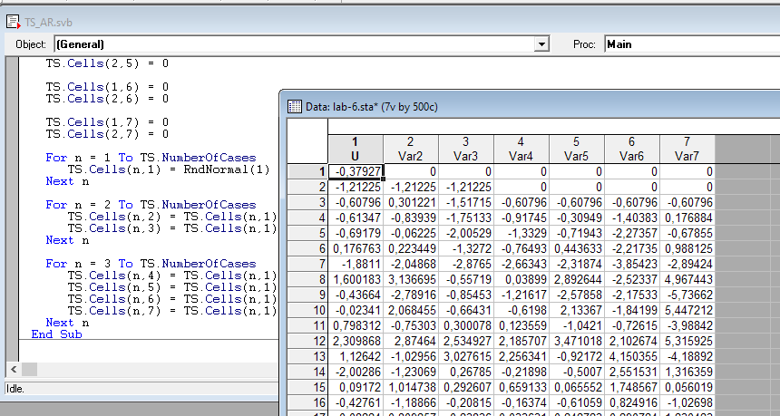
Рис. 4. Сгенерированные данные.

Проверка датчика случайных чисел. Time series analysis` > `Transformations, ...` > Вкладка `Autocorrs`.
Сгенерировано 500 отсчетов. В поле `Number of lags` по правилу 1/10, можно максимально поставить 50 отсчетов. Возьму 30.
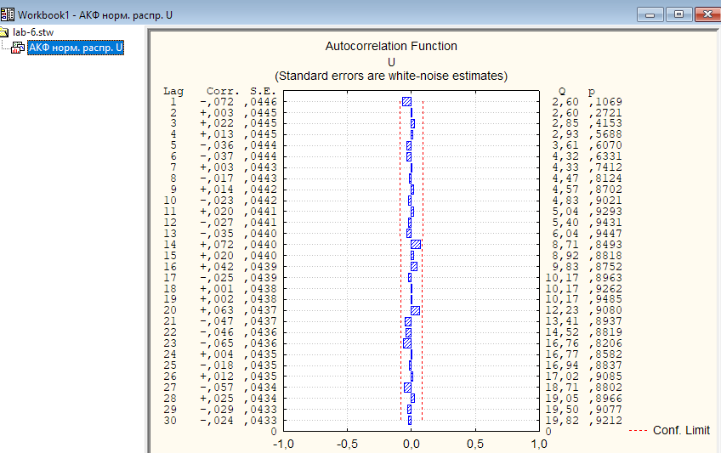
Рис. 5. АКФ нормального распределения.
Получил автокорреляцию, характерную для белого шума. Все значения в столбике "Corr." около нуля.

Посмотрю на диаграмму рассеяния белого шума.
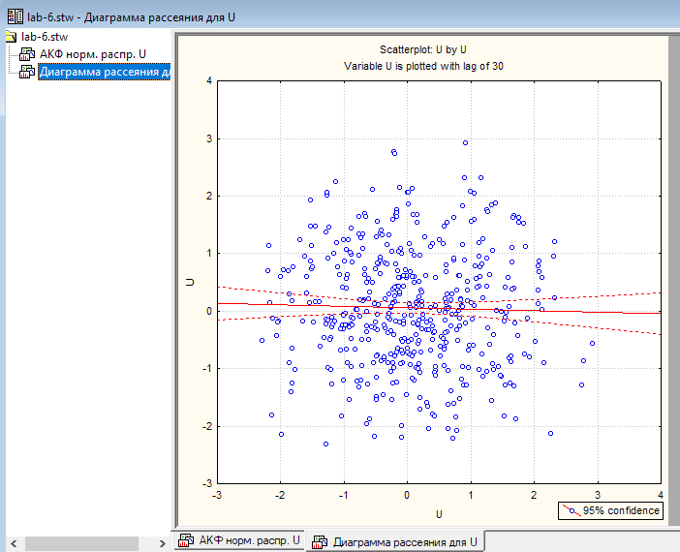
Рис. 6. Диаграмма рассеяния столбца U - белого шума.

Посмотрю описательный статистики. На той же панели в той же вкладке ` Descriptives` есть кнопка `Descriptive statistics`:
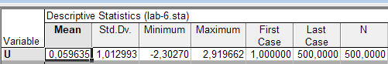
Рис 7. Описательный статистики белого шума.

Описательный статистики согласуются с правилом трех сигм: все лежит от -3 сигм до 3 сигм с центром в 0. СКО равен 1,013, что близко к 1, среднее – 0,06, что близко к 0, а все значения лежат от -2,3, что даже меньше, чем 3, и 2,91, что меньше 3.

Построю гистограмму оценки ПРВ:
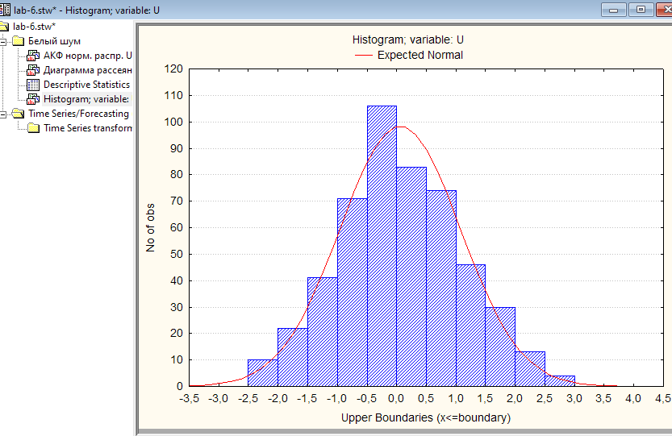
Рис 8. Гистограмма (ПРВ) белого шума.

Далее проведу анализ моделирования процесса Маркова в Statistica.
Построю график АРФ для столбца "x1". Это АР(1) с a₁(1)=+0,75. Вкладка `Autocorrs`, число корреляционных лагов=30, кнопка `Autocorrelations` слева по середине.
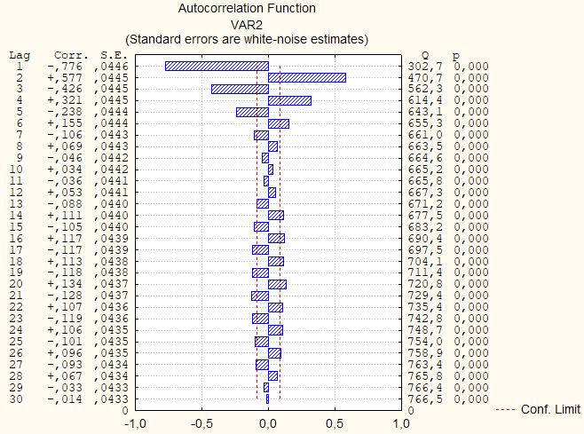
Рис. 9. Частная АКФ(х0), а₁(1)=-0,75.

Я получил осцилляцию с экспоненциально быстрыми затухающими огибающими. Можно посмотреть на "corr". и "s.e". слева. это коэффициенты корреляции и стандартное отклонение. Первое значение = -0,776, что соответствует коэффициенту a_1(1) = -0,75.

Построю частную автокорреляционную функцию, чтобы посмотреть на порядок:
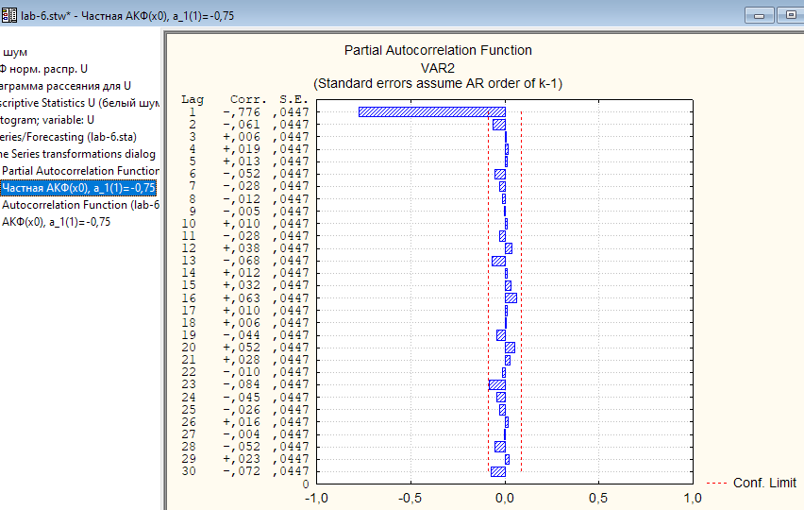
Рис. 10. Частная АКФ(х0), а₁(1)=-0,75.
Всплеск на -0,776$ - правило проверки адекватности авторегрессии порядка p подтвердилось. Значит, данную переменную можно аппроксимировать процессом Маркова.

Построю модель. `Time Series Analysis` > `ARIMA & autocorrelation functions`. Переменная х0 - это процесс Маркова - выставлю `p-Autoregressive` = 1. Флажок `Estimate constant` удалит постоянный уровень.
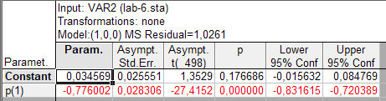
Рис. 11. Значения коэффициентов линейной регрессии столбца х0, а₁(1)=-0,75.

Получил оценку константы 0,034569 и коэффициент авторегрессии p(1) = -0,776002 - это исходный коэффициент a₁(1) = -0,75.

Посмотрю, как ведет себя остаточный ВР, т.е. ошибку линейного прогноза. Сразу в этом же окне во вкладке `Autocorrelations` можно из исходного ВР вычесть из модель авторегрессии с найденными параметрами. Предусмотрена кнопка `Autocorrelations`:
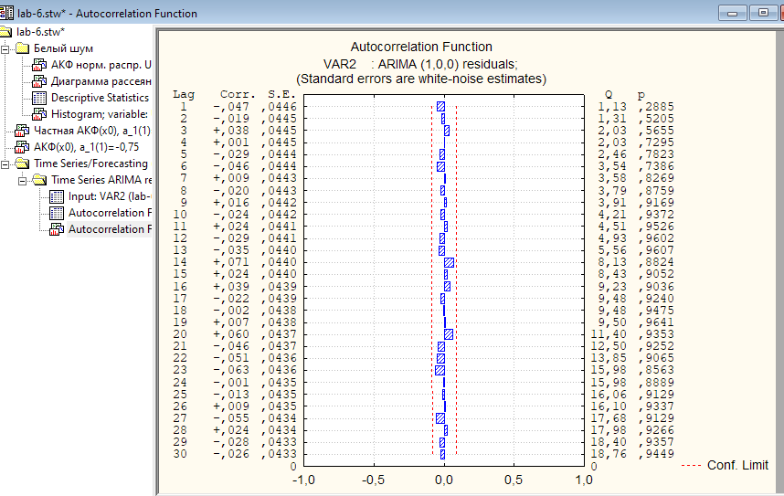
Рис. 12. Ошибка линейного прогноза модели линейно регрессии 1-го порядка.

Получился белый шум. Белый шум - это идеальный случай для остатка. Значит, что модель - хорошая.

Тут же можно посмотреть гистограмму остатков. Вкладка `Distribution of residuals` > кнопка `Histogram`:
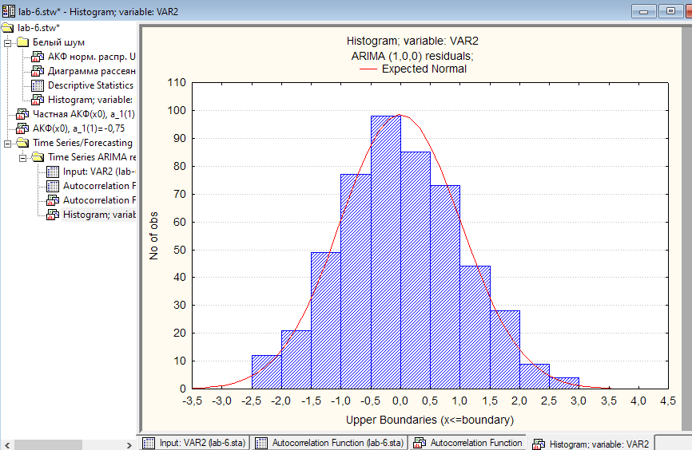
Рис. 13. Гистограмма остатков.
Есть выброс, но, в целом, гистограмма остатков хорошо соотвутствует идеальной гауссоиде. Это хорошо.

Проведу сначала бэктестинг, а потом прогнозирование. Бэктестинг - испытание на учебных данных. Часть исходных данных становится тестовым набором. Модель обучается на остальной части данных.
Исходную выборку из 500 отсчетов разделю на финальные 10 отсчетов для тестирования и первые 490 отсчетов в качестве входных данных.
Вкладка `Advanced` > секция `Forecasting`. Поля `Number of cases`=10 и `Start of case`=491. Укажу доверительный уровень `Confidence level`=0,8. Это более жесткое условие. Посмотрю на точечный прогноз и на доверительный интервал `Plot series & forecasts`:
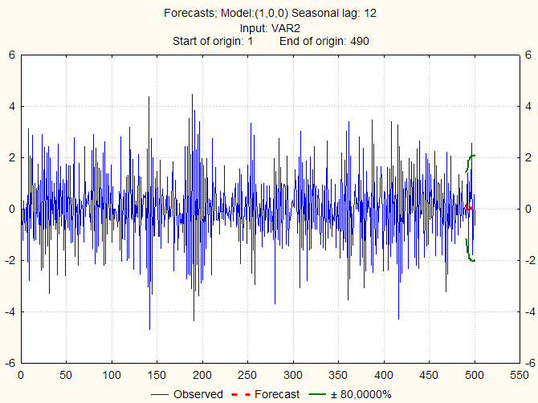
Рис. 14. Бэктестинг модели. Прогноз для 10 тестовых значений.

Увеличу конечный фрагмент:
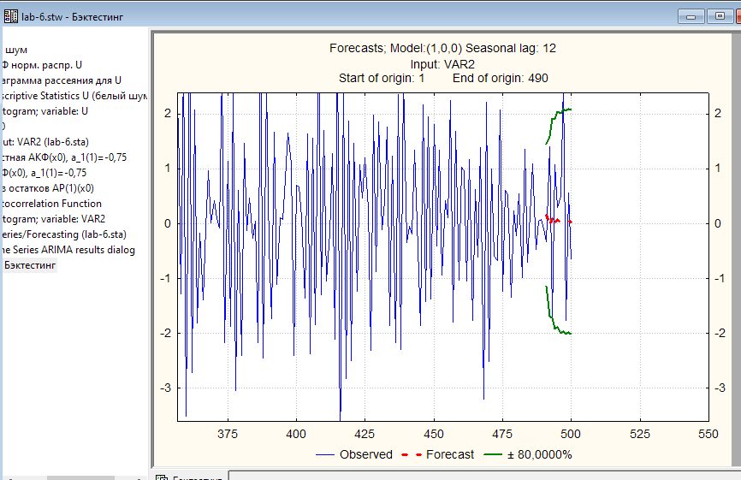
Рис. 15. Бэктестинг модели. Прогноз для 10 тестовых значений. Увеличенный.
Какое-то согласование просматривается. Красная линия - прогноз модели авторегрессии первого порядка. Зеленые линии - прогноз с учетом ошибки, соответствующей доверительному уровню 0,8, т.е. считается, что с вероятностью 80% фактические значения уложатся в область с зеленными границами. Но есть выброс за верхнюю зеленную линию на фактических данных - прогноз немного ошибся.

Выполню прогноз исходного ВР с помощью АР/AR в Statistica. Теперь финальные значения тоже включу в прогноз `Start of case`=500. Так, я учту последний фрагмент данных и сделаю настоящий прогноз, а не тестовый:
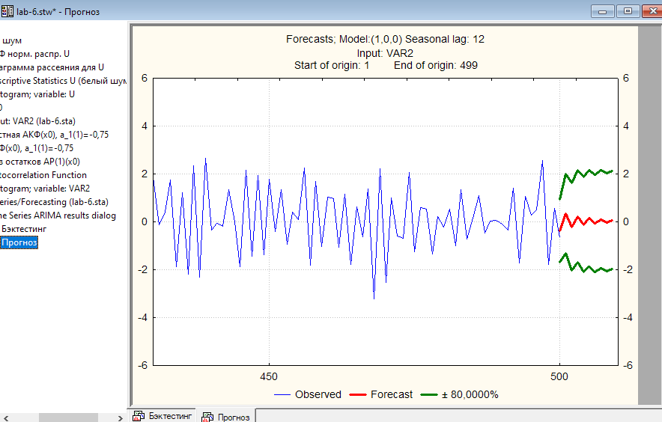
Рис. 16. Прогноз исходного ВР.

Выводы
В ходе выполнения лабораторной работы были изучены модели рационального спектра, в частности модели авторегрессии 1-го порядка. Было выполнено моделирование и прогнозирование НВР с помощью авторегрессии 1-го порядка в пакете «STATISTICA».
Было выполнено моделирование АР(1) и АР(2) в Statistica. Были изучены Свойства и общий вид АР(1) и АР(2) и правило проверки адекватности авторегрессии порядка p. Были продемонстрированы свойства белого шума построением диаграмм. Были выполнены тестирование прогноза и сам прогноз с помощью АР/AR, АРСС/ARMA, АРПСС/ARIMA в Statistica на примере АР/AR(1).

